

**操作系统实验报告**

**实验题目**  实验 2 操作系统的启动

**学生姓名**  余梓俊

**学 号**  2018211991

**专业班级** 计算机科学与技术18-3班

**指导教师**  田卫东

**完成日期**  2020年11月30日

**合肥工业大学 计算机与信息学院**

* 1. **实验目的和任务要求**

跟踪调试 EOS 在 PC 机上从加电复位到成功启动的全过程，了解操作系统的启动过程。

查看 EOS 启动后的状态和行为，理解操作系统启动后的工作方式。

* 1. **实验原理**

NASM全称The Netwide Assembler，是一款基于80x86和x86-64平台的汇编语言编译程序，其设计初衷是为了实现编译器程序跨平台和模块化的特性。NASM支持大量的文件格式，包括Linux，*BSD，a.out，ELF，COFF，Mach−O，Microsoft 16−bit OBJ，Win32以及Win64，同时也支持简单的二进制文件生成。它的语法被设计的简单易懂，相较Intel的语法更为简单，支持目前已知的所有x86架构之上的扩展语法，同时也拥有对宏命令的良好支持。

Bochs是Kevin Lawton于1994年开始采用C++语言开发的软件，该系统被设计成能够在IntelX86、ppc、Alpha、Sun和MIPS硬件平台。无论运行的主机采用的是何种硬件平台，Bochs都能使用IntelX86CPU的微机硬件平台，这种特性是其他两种仿真软件所没有的，为了在被模拟的机器上执行任何活动，Bochs需要与主机操作系统进行交互。当在Bochs显示窗口中暗笑某个键的时候，一个击键事件就会发送到键盘设备处理模块中。当被模拟的机器需要从模拟的硬盘上执行读操作时，Bochs就会对主机上硬盘映像文件执行读操作。

* 1. **实验内容**

1、准备实验

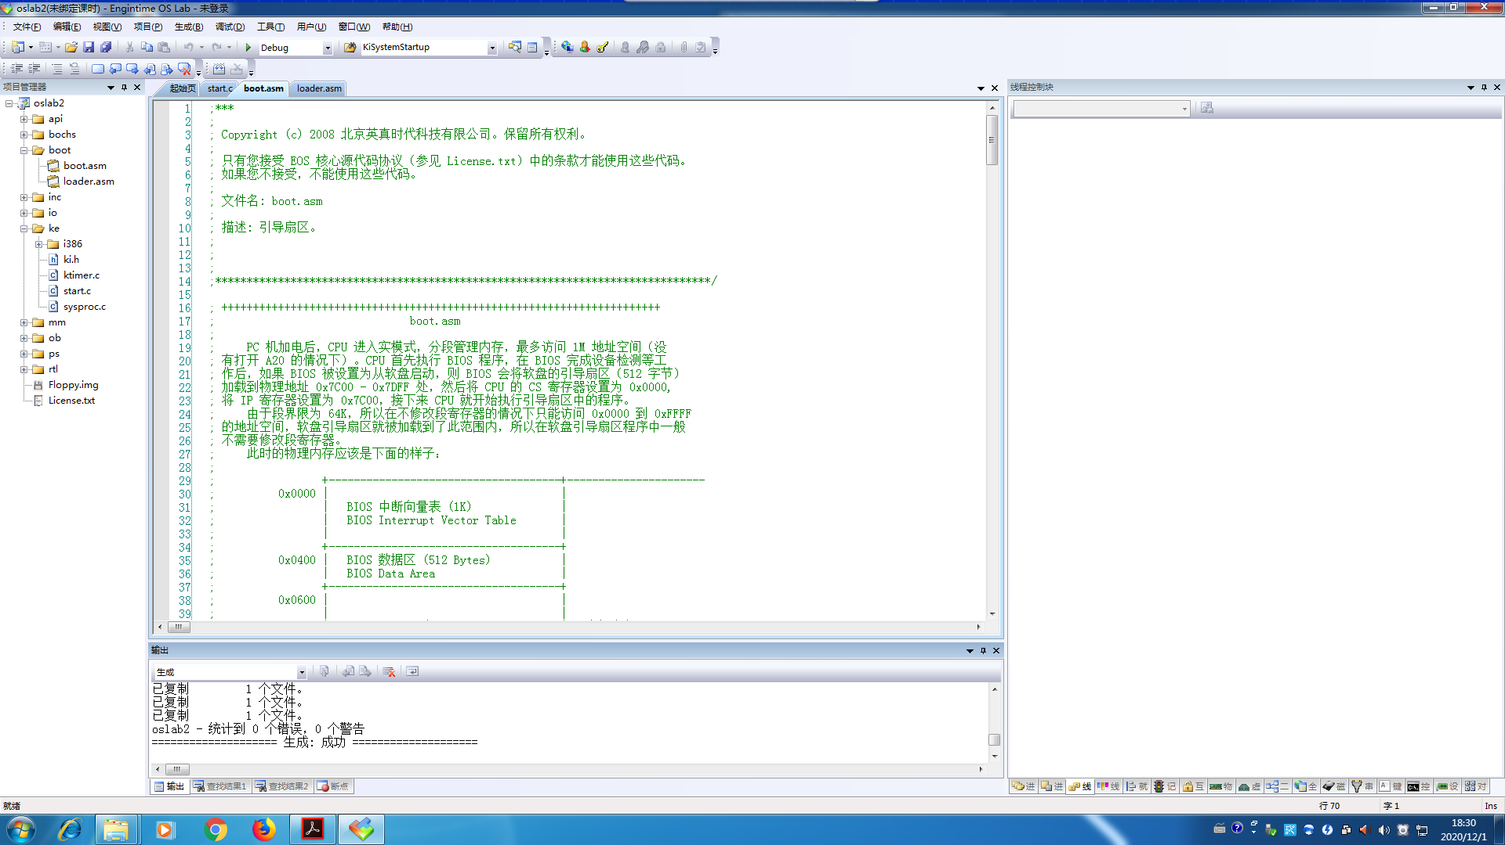

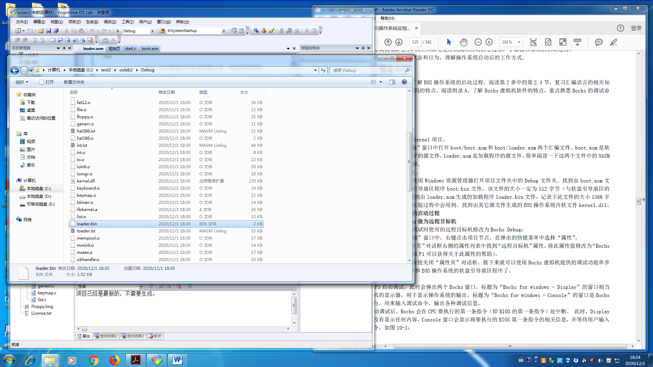

2、调试 EOS 操作系统的启动过程

（1）使用 Bochs Debug 做为远程目标机

1. 将调试时使用的远程目标机修改为 Bochs Debug：

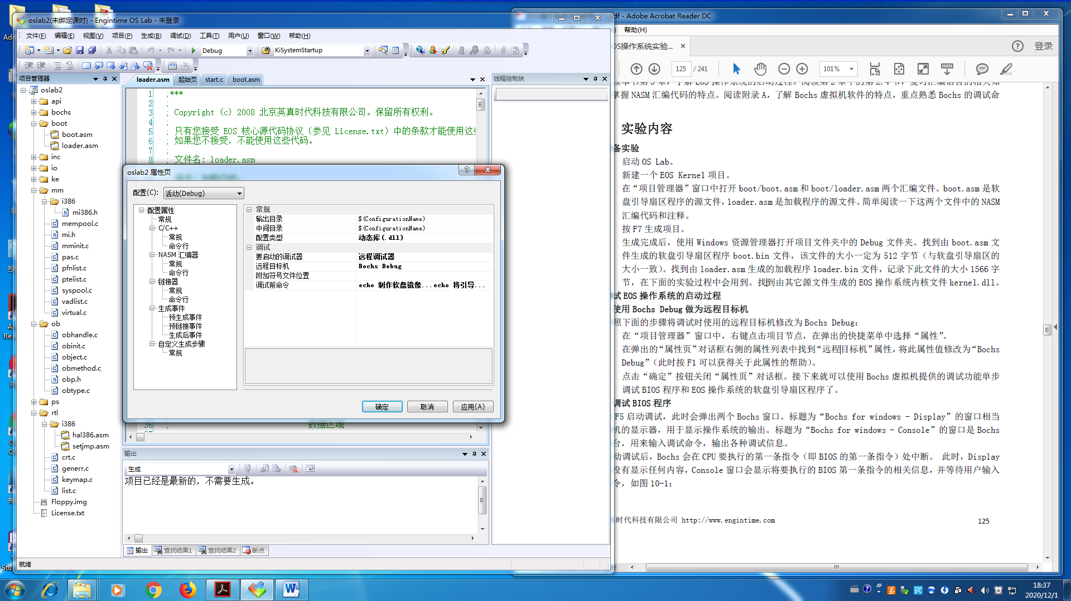

（2）调试 BIOS 程序

1. 按 F5 启动调试，此时会弹出两个 Bochs 窗口。标题为“Bochs for windows - Display”的窗口相当于计算机的显示器，用于显示操作系统的输出。标题为“Bochs for windows - Console”的窗口是 Bochs的控制台，用来输入调试命令，输出各种调试信息。启动调试后，Bochs 会在 CPU 要执行的第一条指令（即 BIOS 的第一条指令）处中断。 此时，Display窗口还没有显示任何内容，Console 窗口会显示将要执行的 BIOS 第一条指令的相关信息，并等待用户输入调试命令。

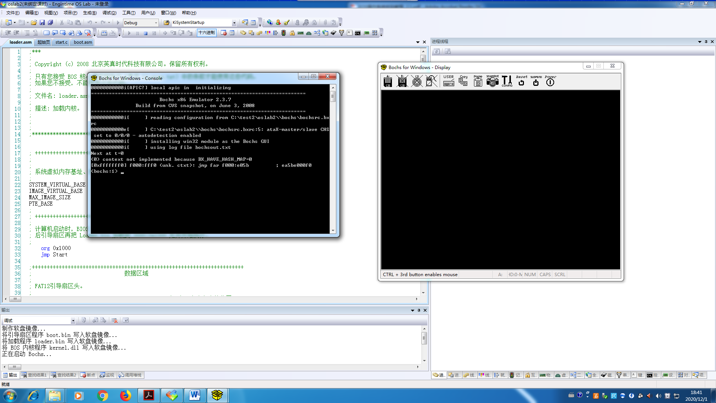

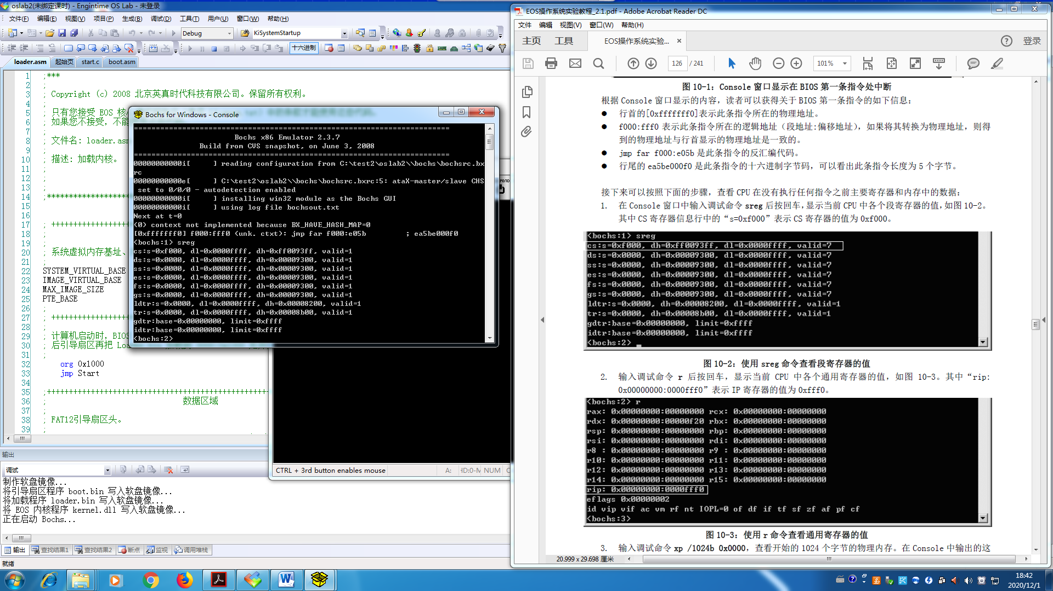

2. 查看 CPU 在没有执行任何指令之前主要寄存器和内存中的数据：

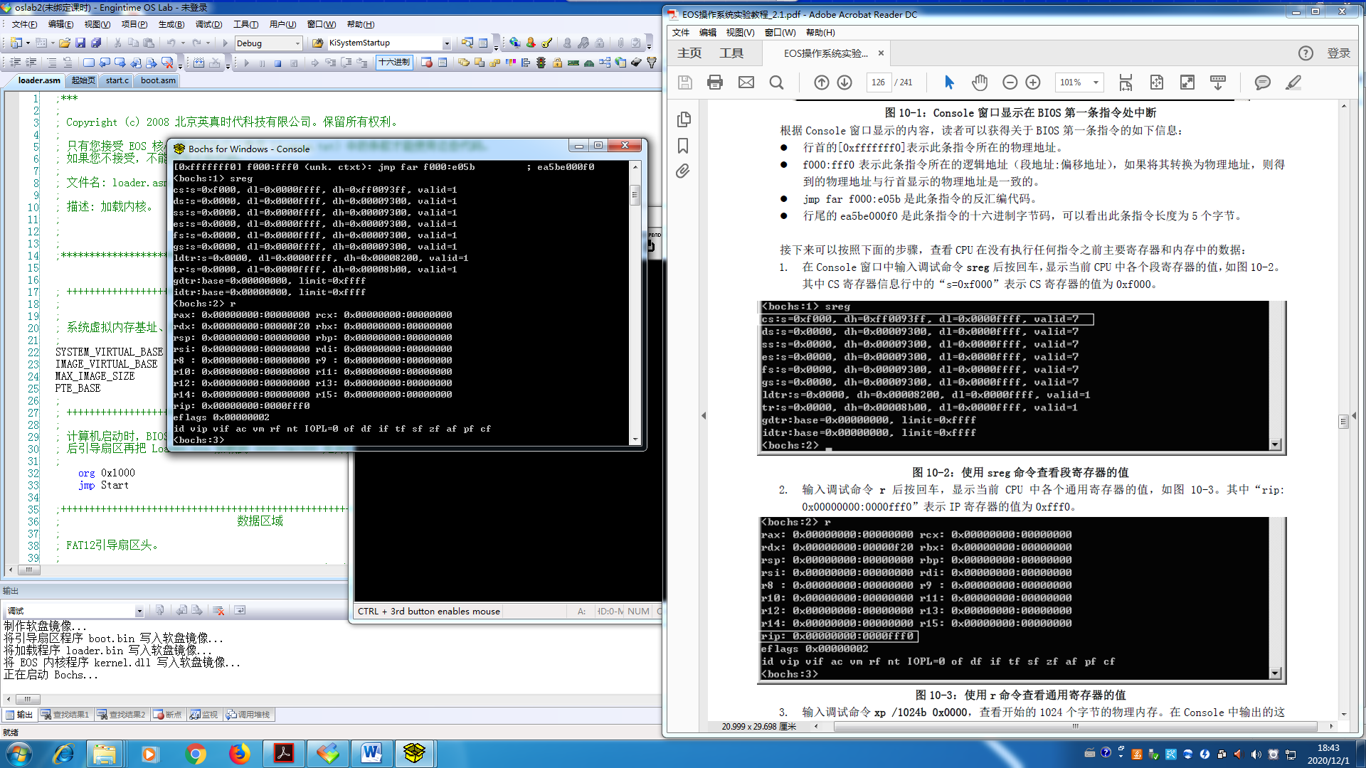

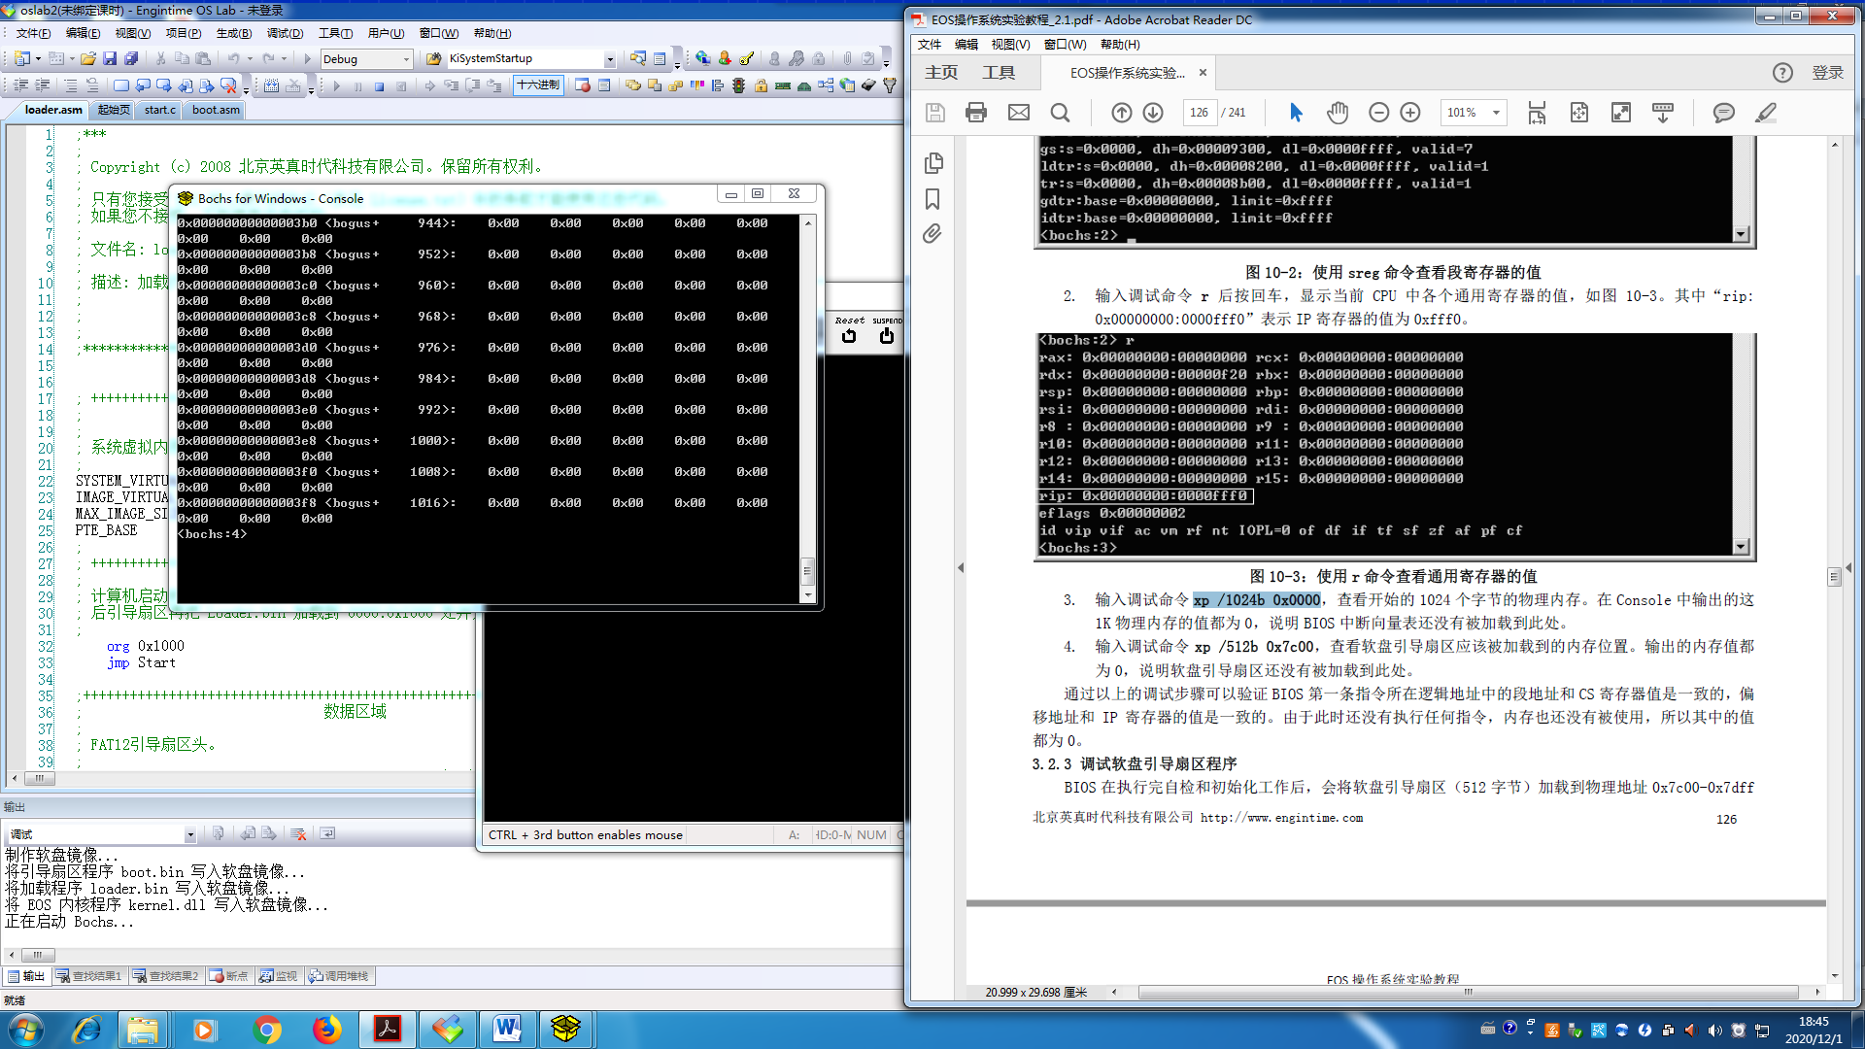

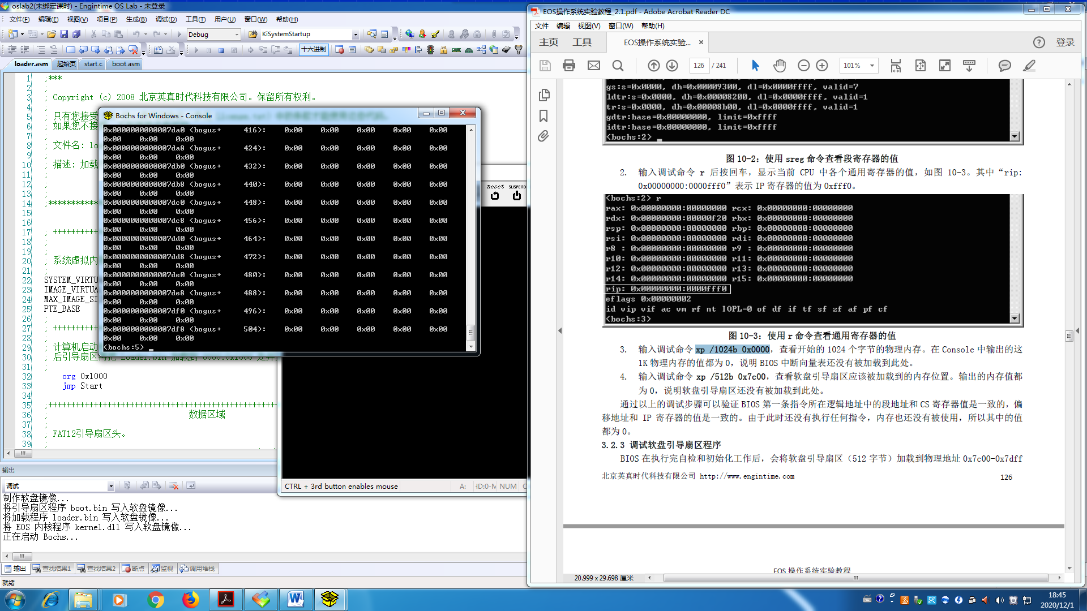

（3）调试软盘引导扇区程序

1. 输入调试命令 vb 0x0000:0x7c00，这样就在逻辑地址 0x0000:0x7c00（相当于物理地址 0x7c00）处添加了一个断点。

2. 输入调试命令 c 继续执行，在 0x7c00 处的断点中断。中断后会在 Console 窗口中输出下一个要执行的指令，即软盘引导扇区程序的第一条指令，如下

(0) [0x00007c00] 0000:7c00 (unk. ctxt): jmp .+0x006d (0x00007c6f) ; eb6d

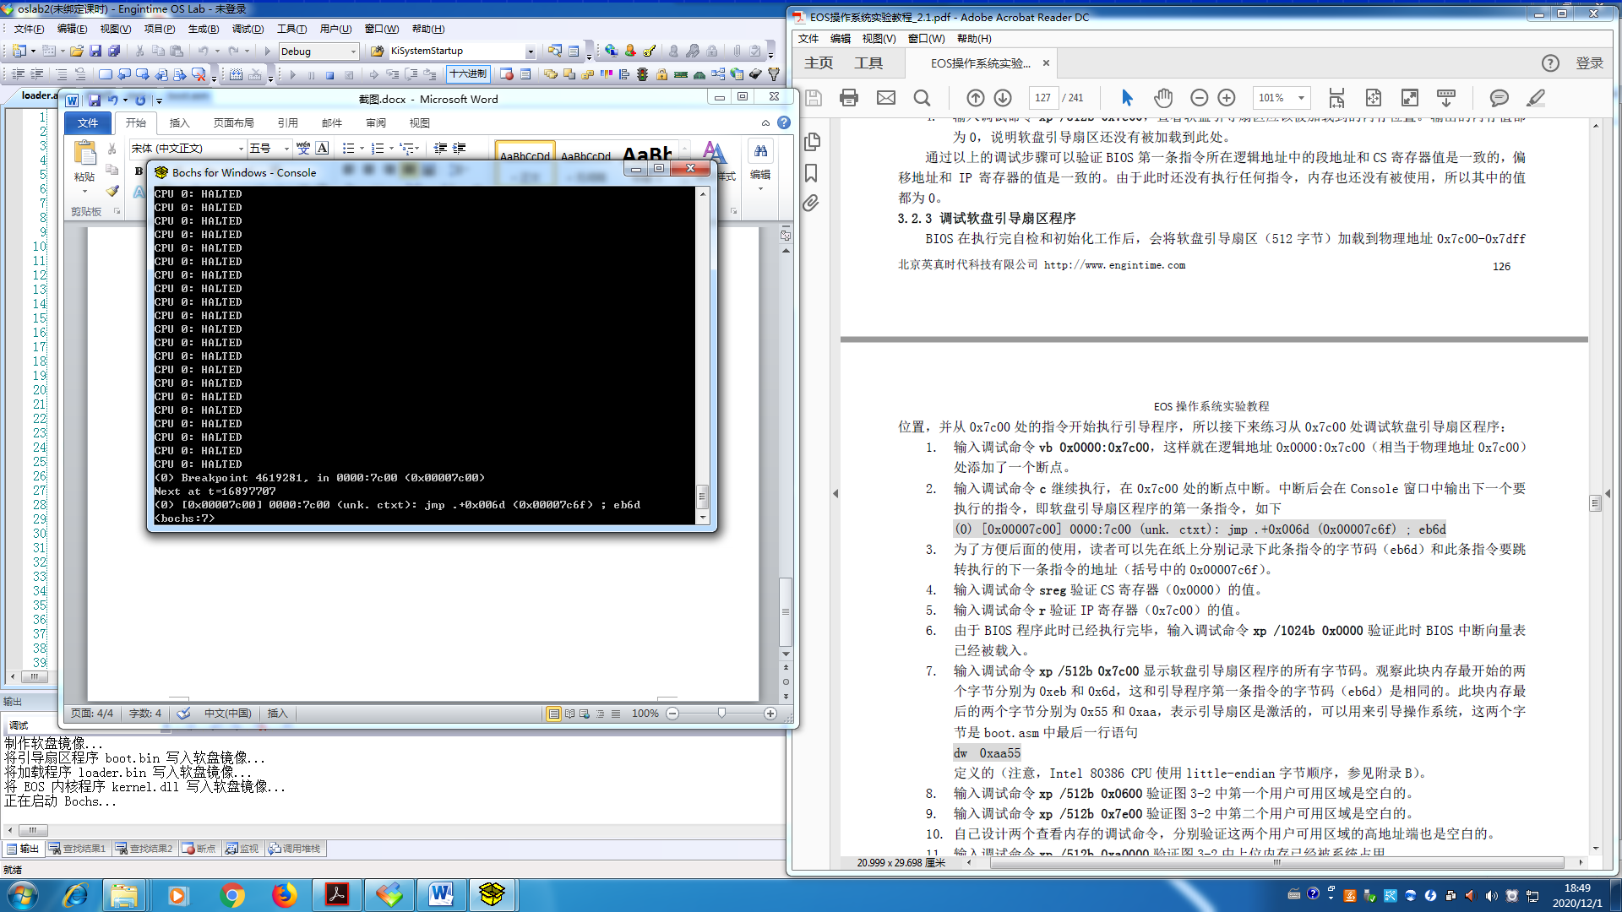

3. 输入调试命令 sreg 验证 CS 寄存器（0x0000）的值。

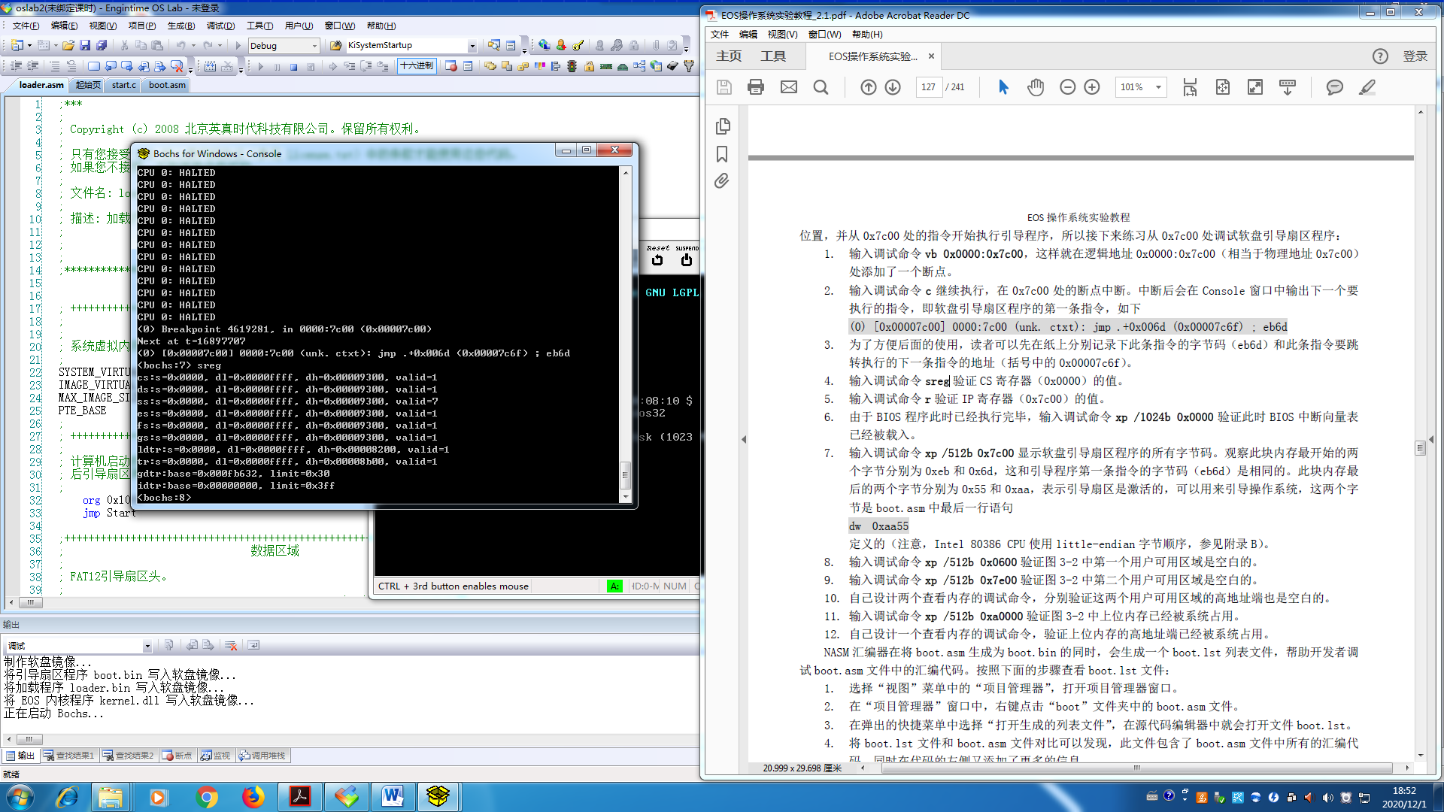

4. 输入调试命令 r 验证 IP 寄存器（0x7c00）的值。

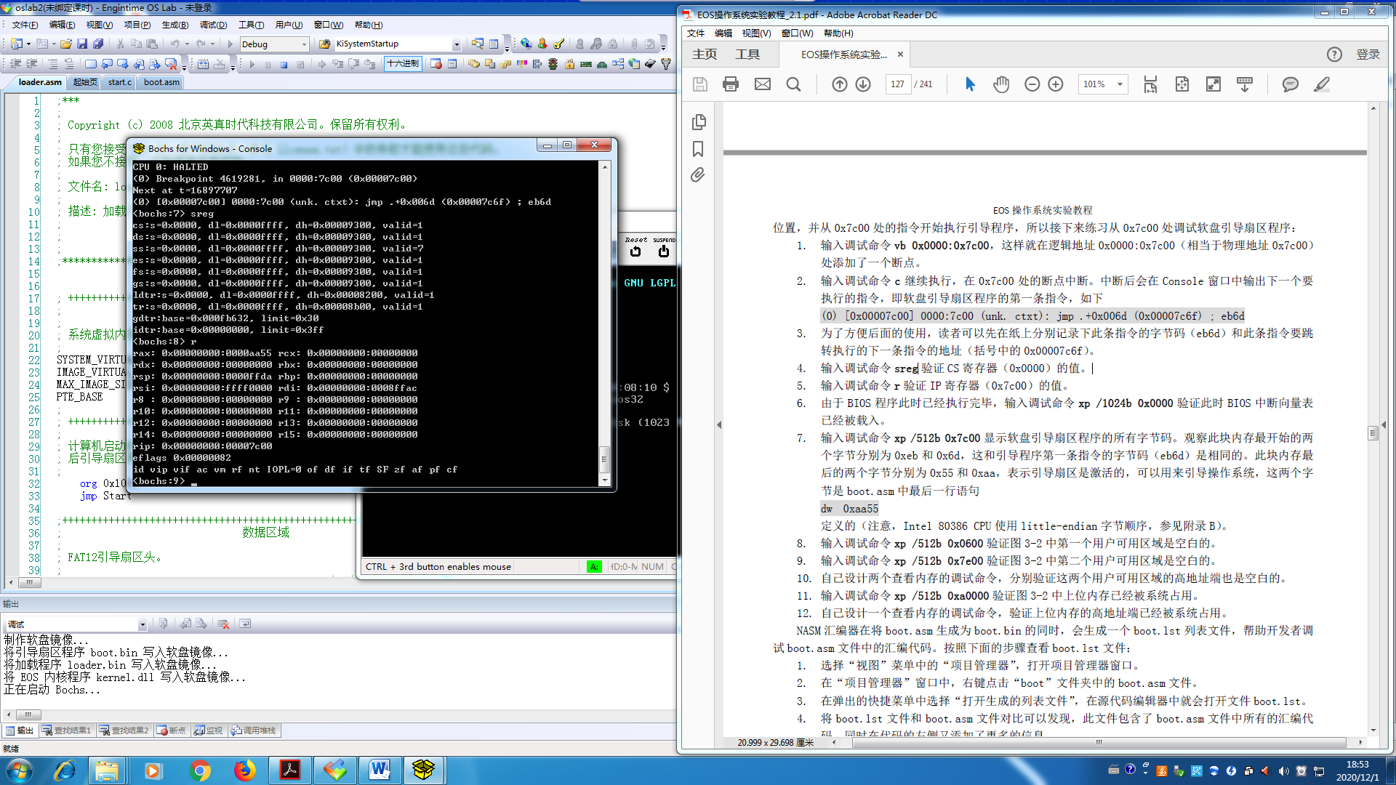

5. 由于 BIOS 程序此时已经执行完毕，输入调试命令 xp /1024b 0x0000 验证此时 BIOS 中断向量表已经被载入。

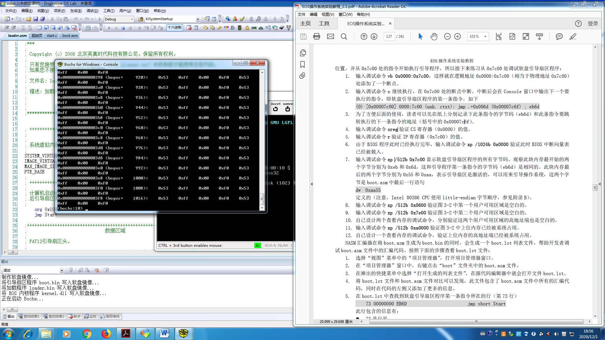

6. 输入调试命令 xp /512b 0x7c00 显示软盘引导扇区程序的所有字节码。观察此块内存最开始的两个字节分别为 0xeb 和 0x6d，这和引导程序第一条指令的字节码（eb6d）是相同的。此块内存最后的两个字节分别为 0x55 和 0xaa，表示引导扇区是激活的，可以用来引导操作系统，这两个字节是 boot.asm 中最后一行语句dw 0xaa55定义的。

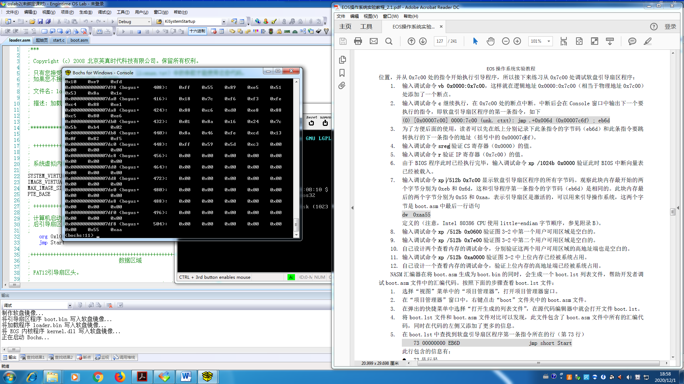

7. 输入调试命令 xp /512b 0x0600 验证图 3-2 中第一个用户可用区域是空白的。

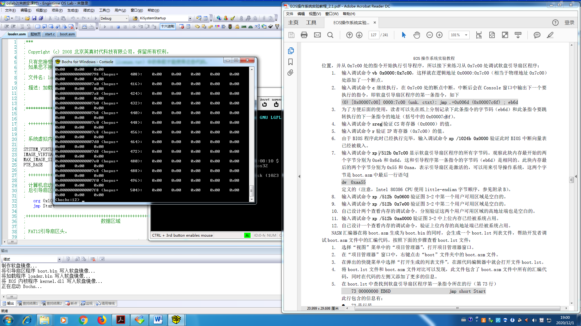

8. 输入调试命令 xp /512b 0x7e00 验证图 3-2 中第二个用户可用区域是空白的。

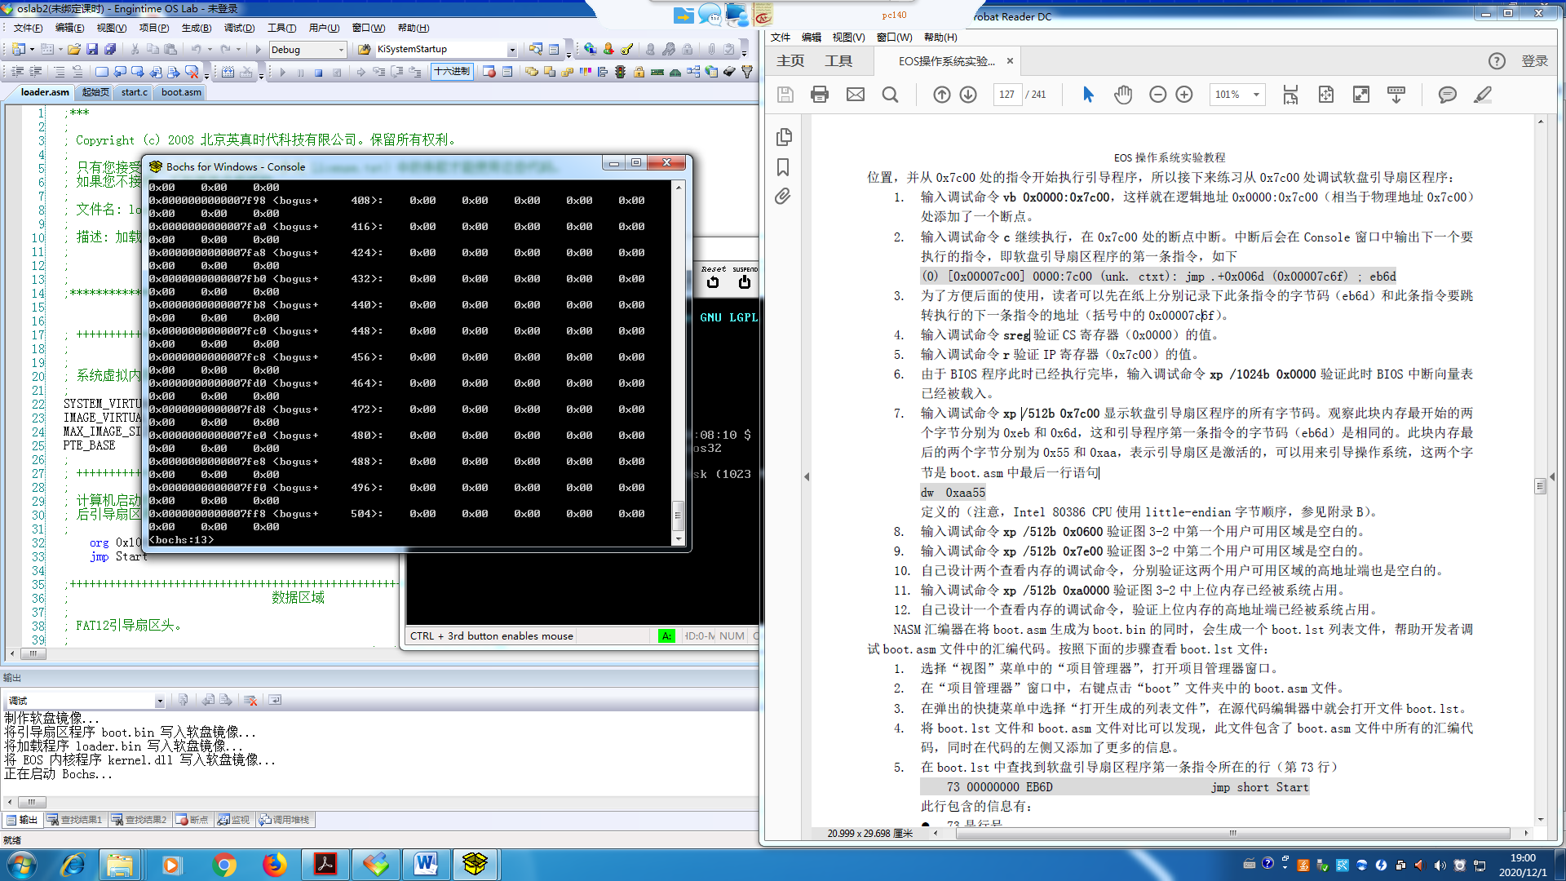

9. 自己设计两个查看内存的调试命令，分别验证这两个用户可用区域的高地址端也是空白的。

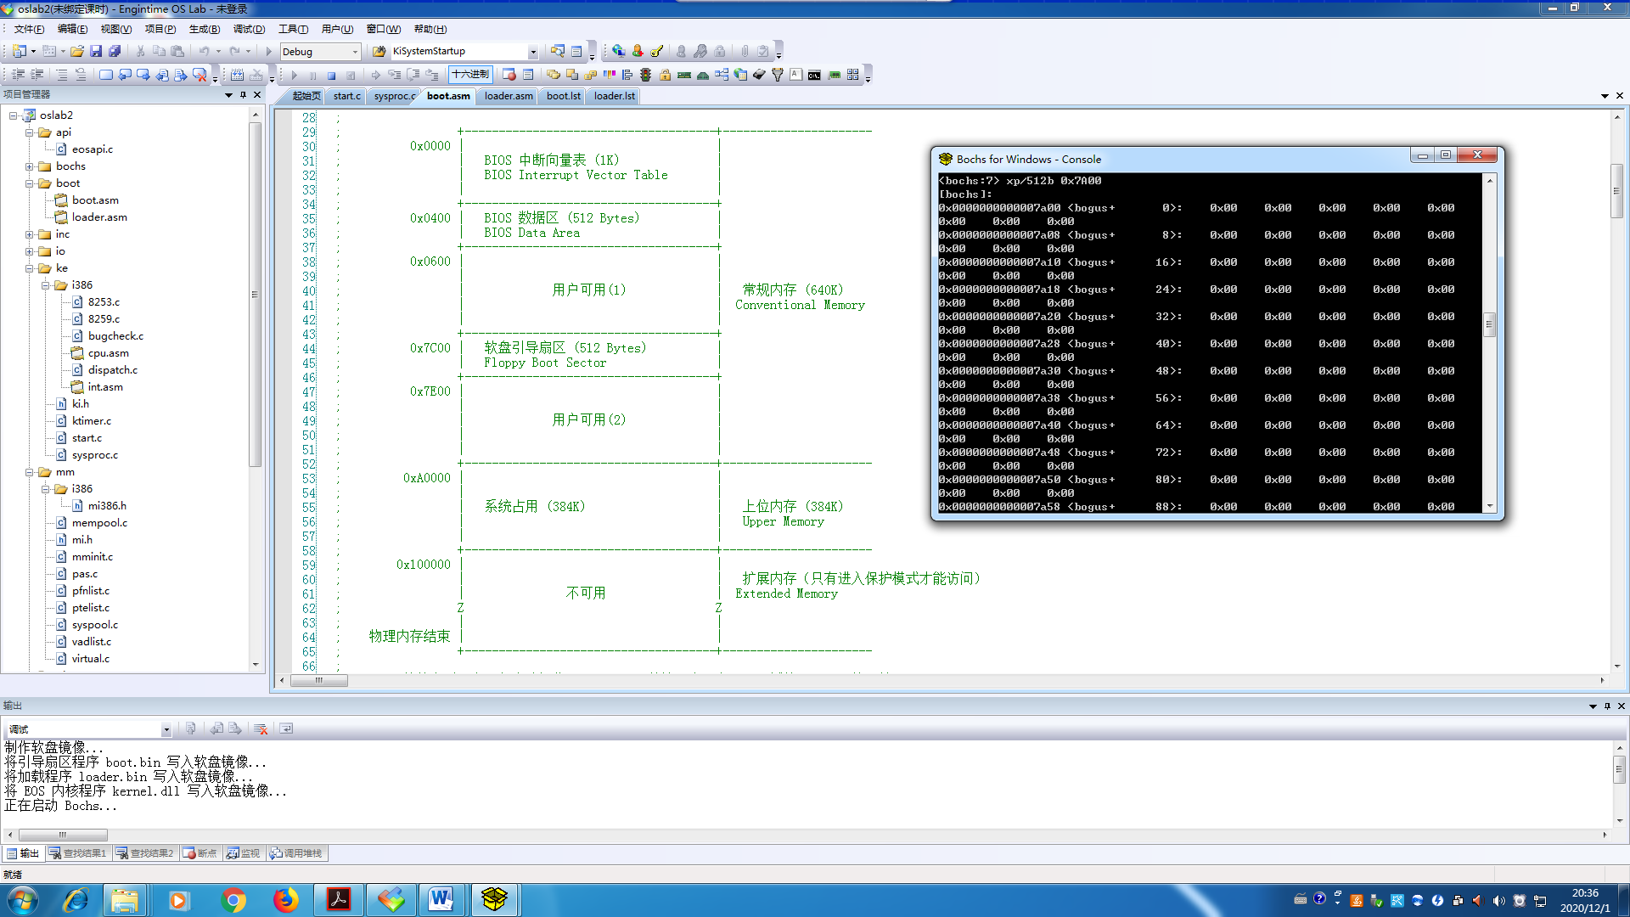



2

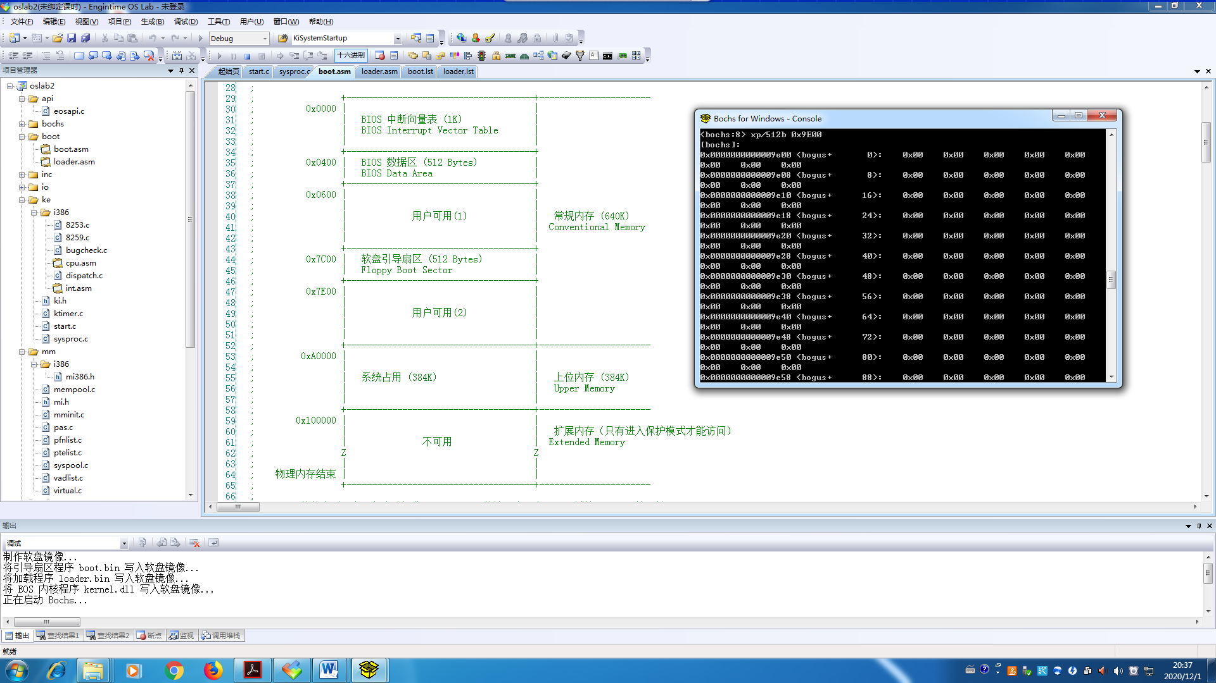

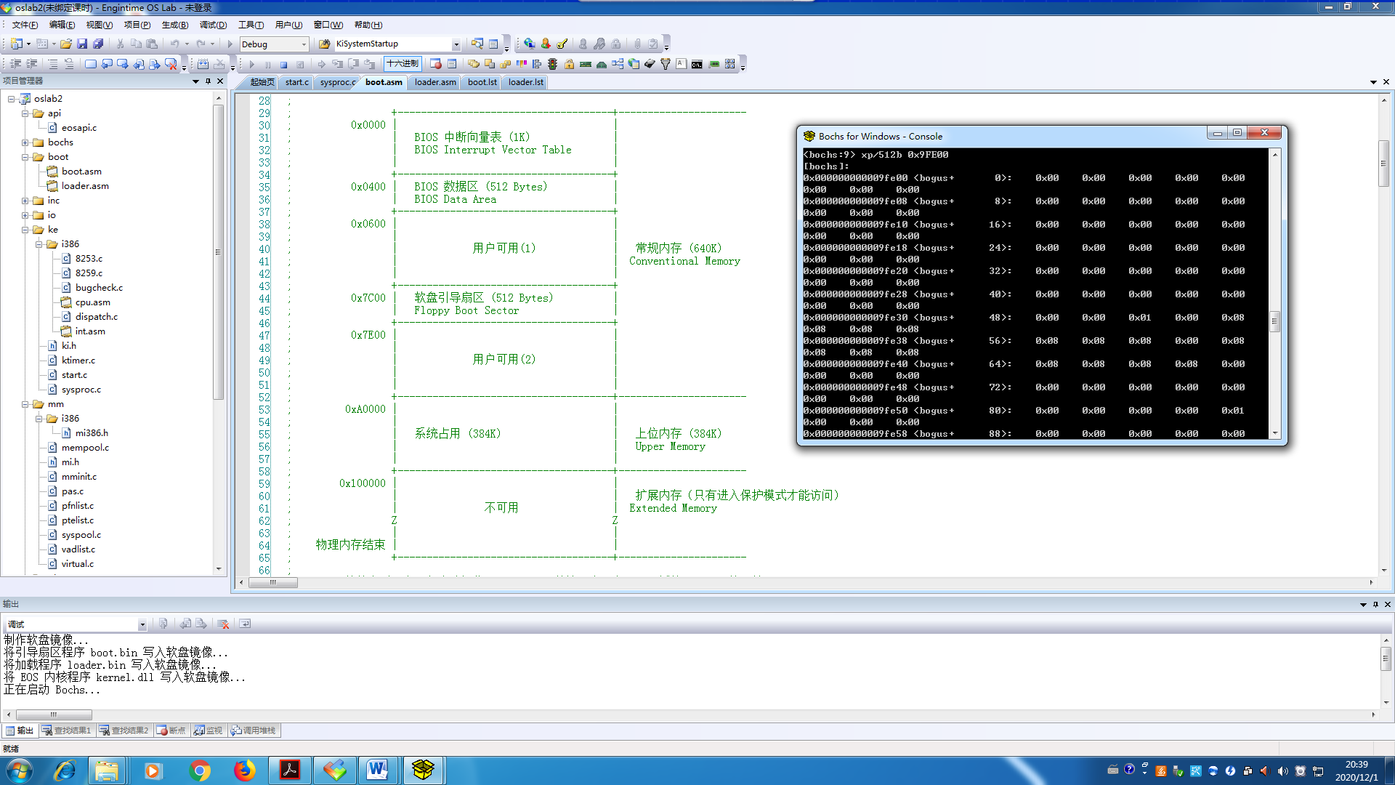

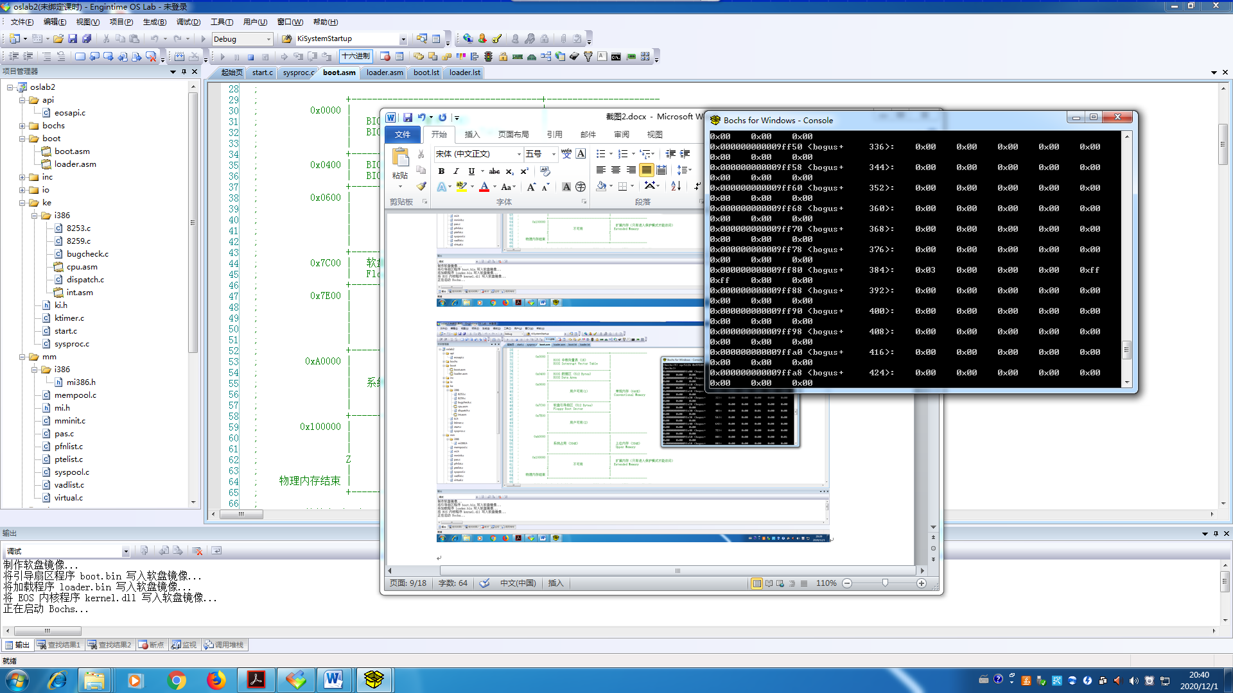

10. 输入调试命令 xp /512b 0xa0000 验证图中上位内存已经被系统占用。

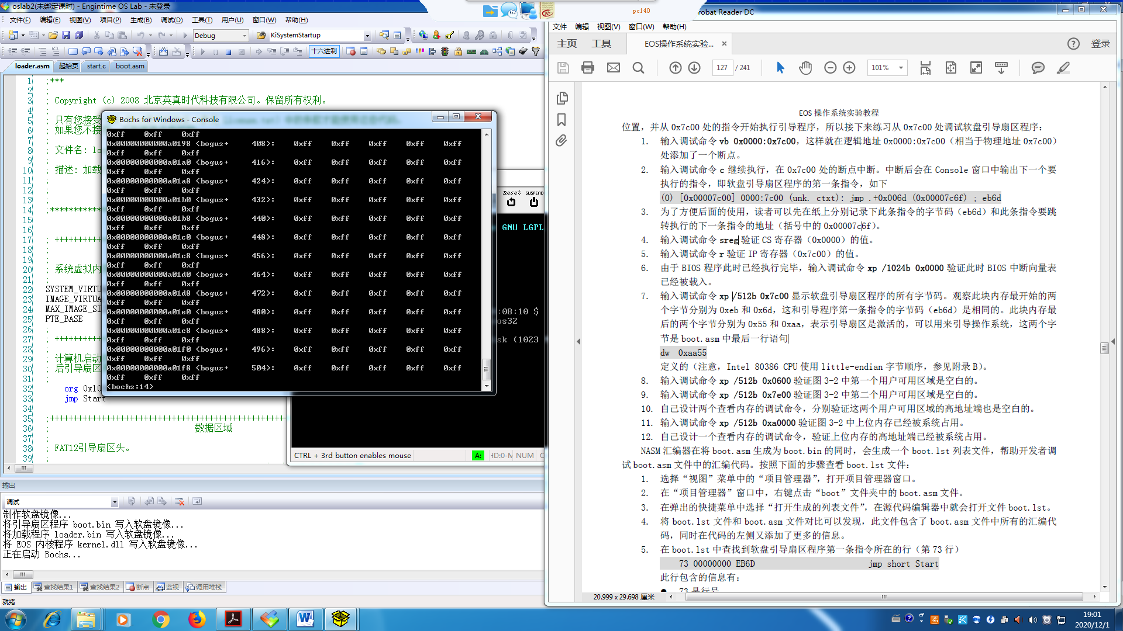

11. 查看 boot.lst 文件：

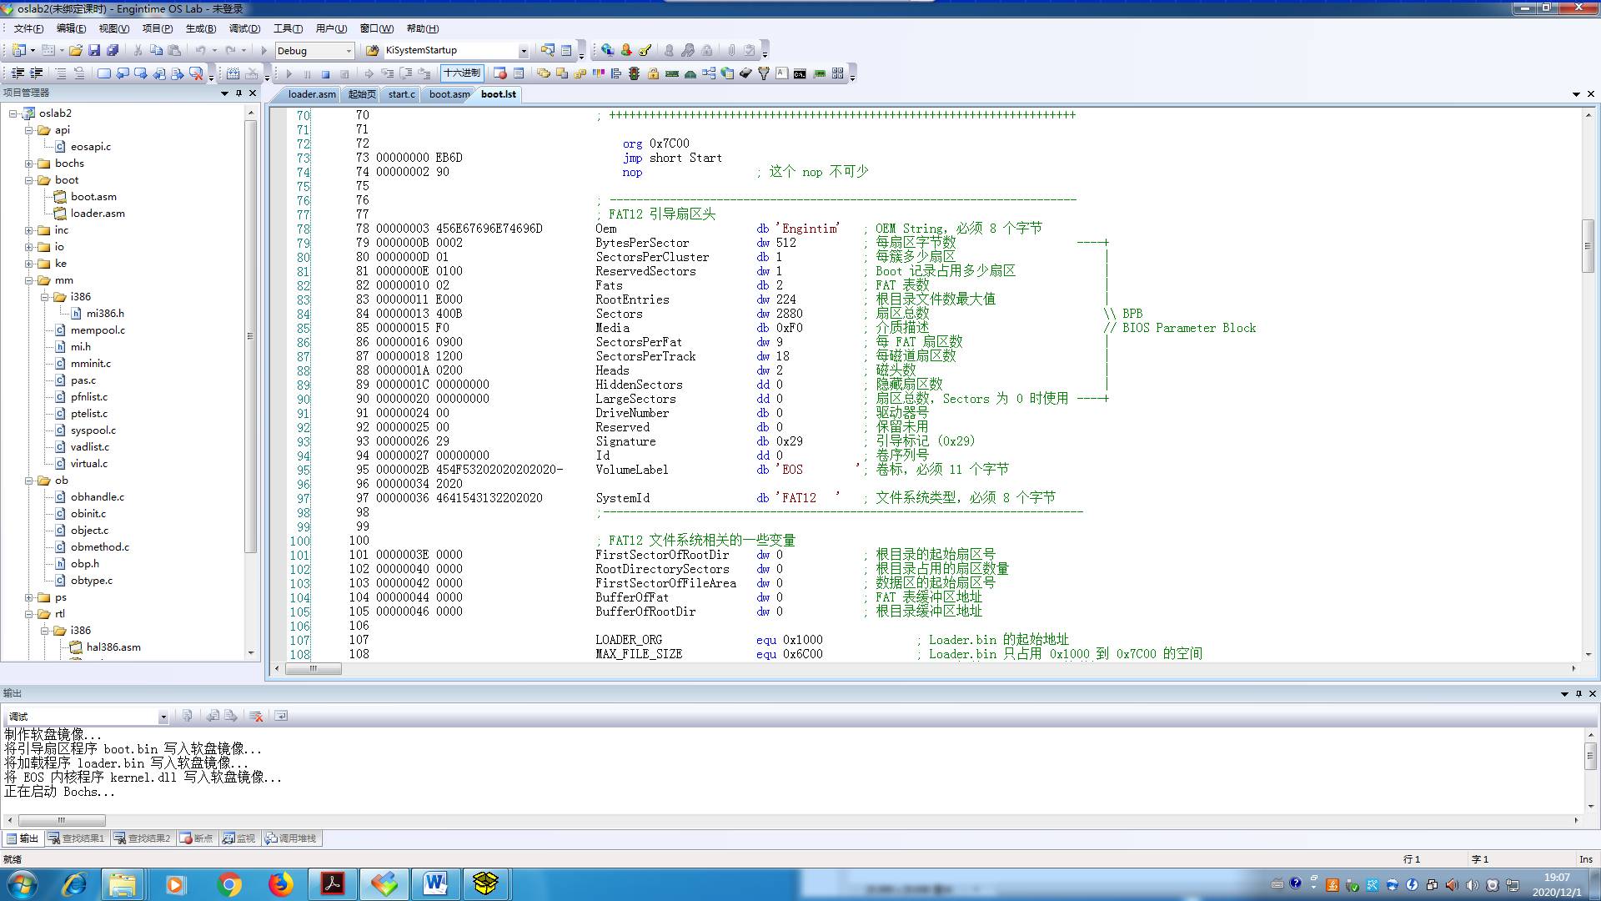

12. 软盘引导扇区程序的主要任务就是将软盘中的 loader.bin 文件加载到物理内存的 0x1000 处，然后跳转到 loader 程序的第一条指令（物理地址 0x1000 处的指令）继续执行 loader 程序。

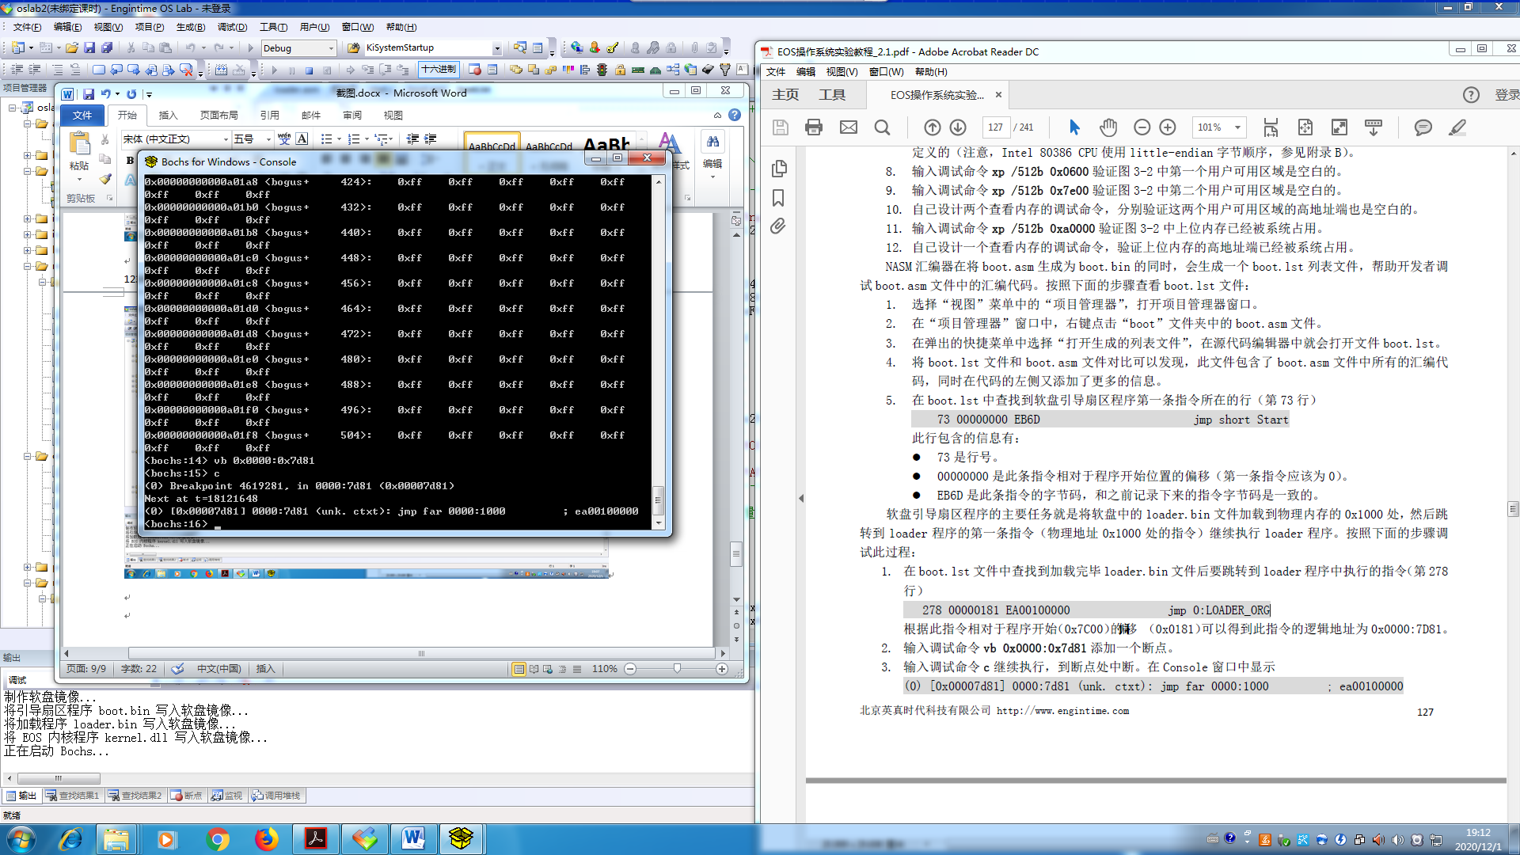

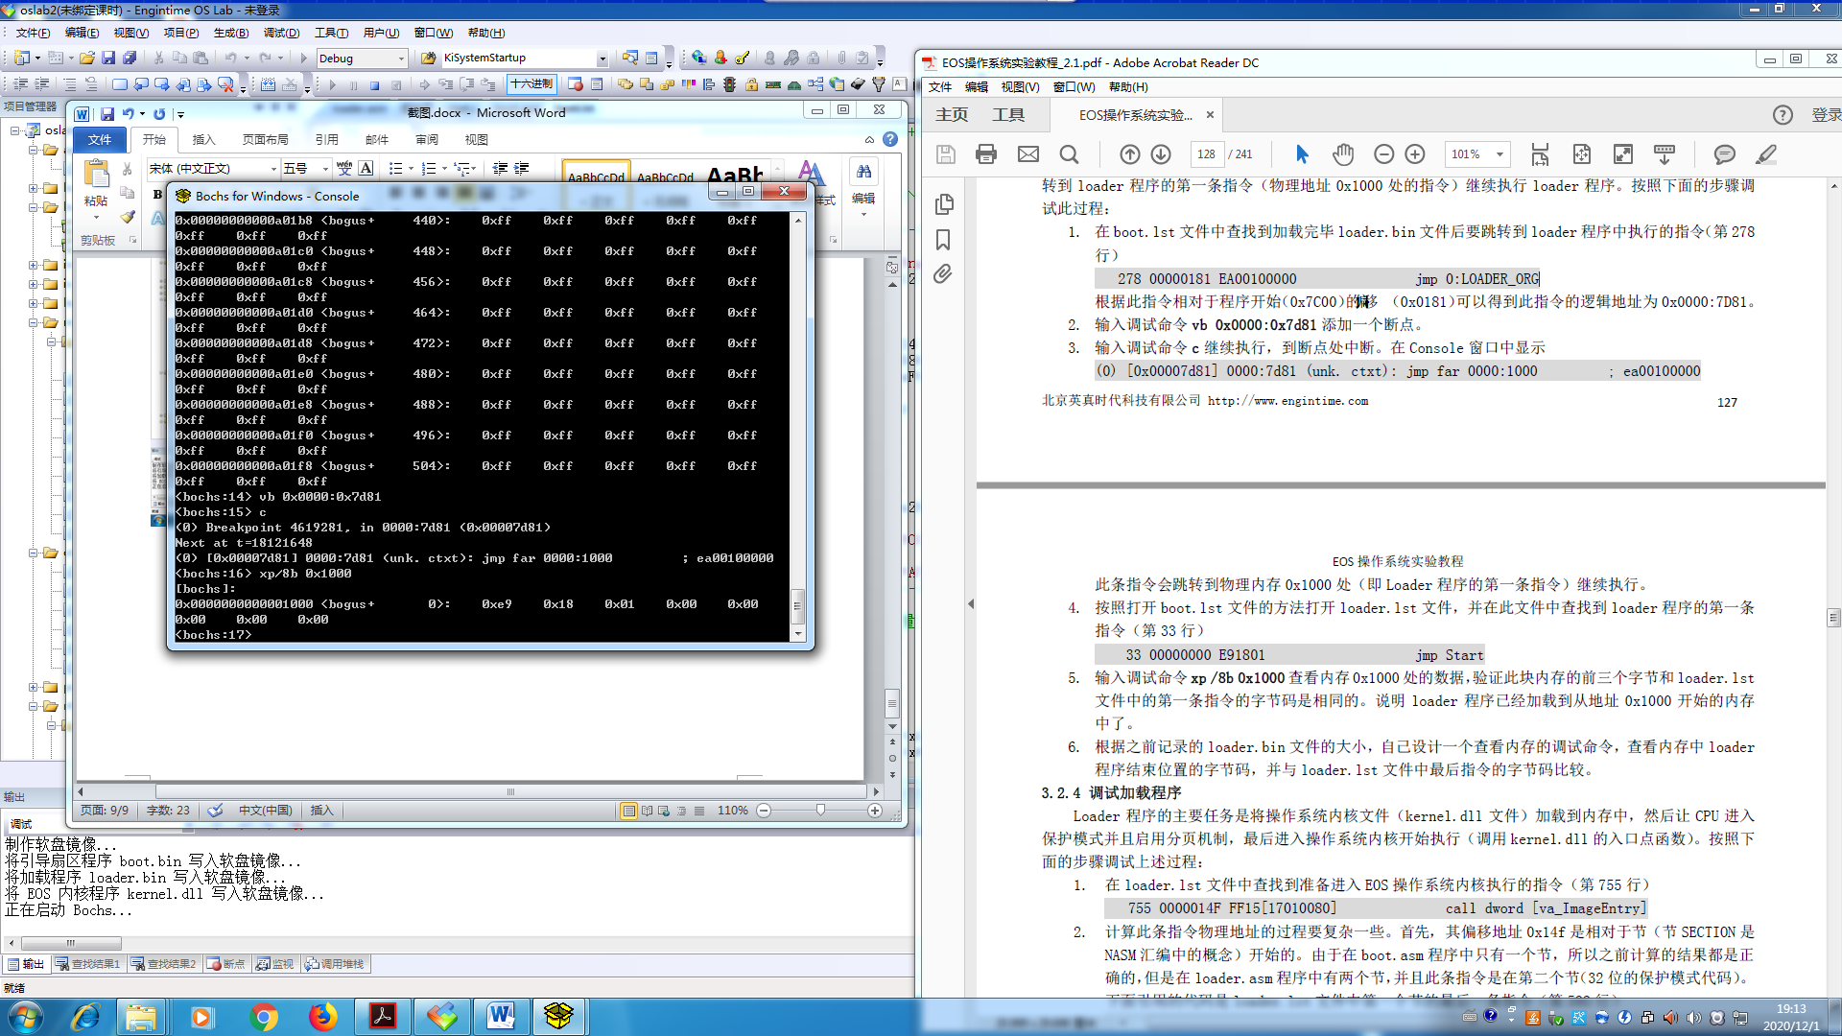

13. 根据之前记录的 loader.bin 文件的大小，自己设计一个查看内存的调试命令，查看内存中 loader程序结束位置的字节码，并与 loader.lst 文件中最后指令的字节码比较。

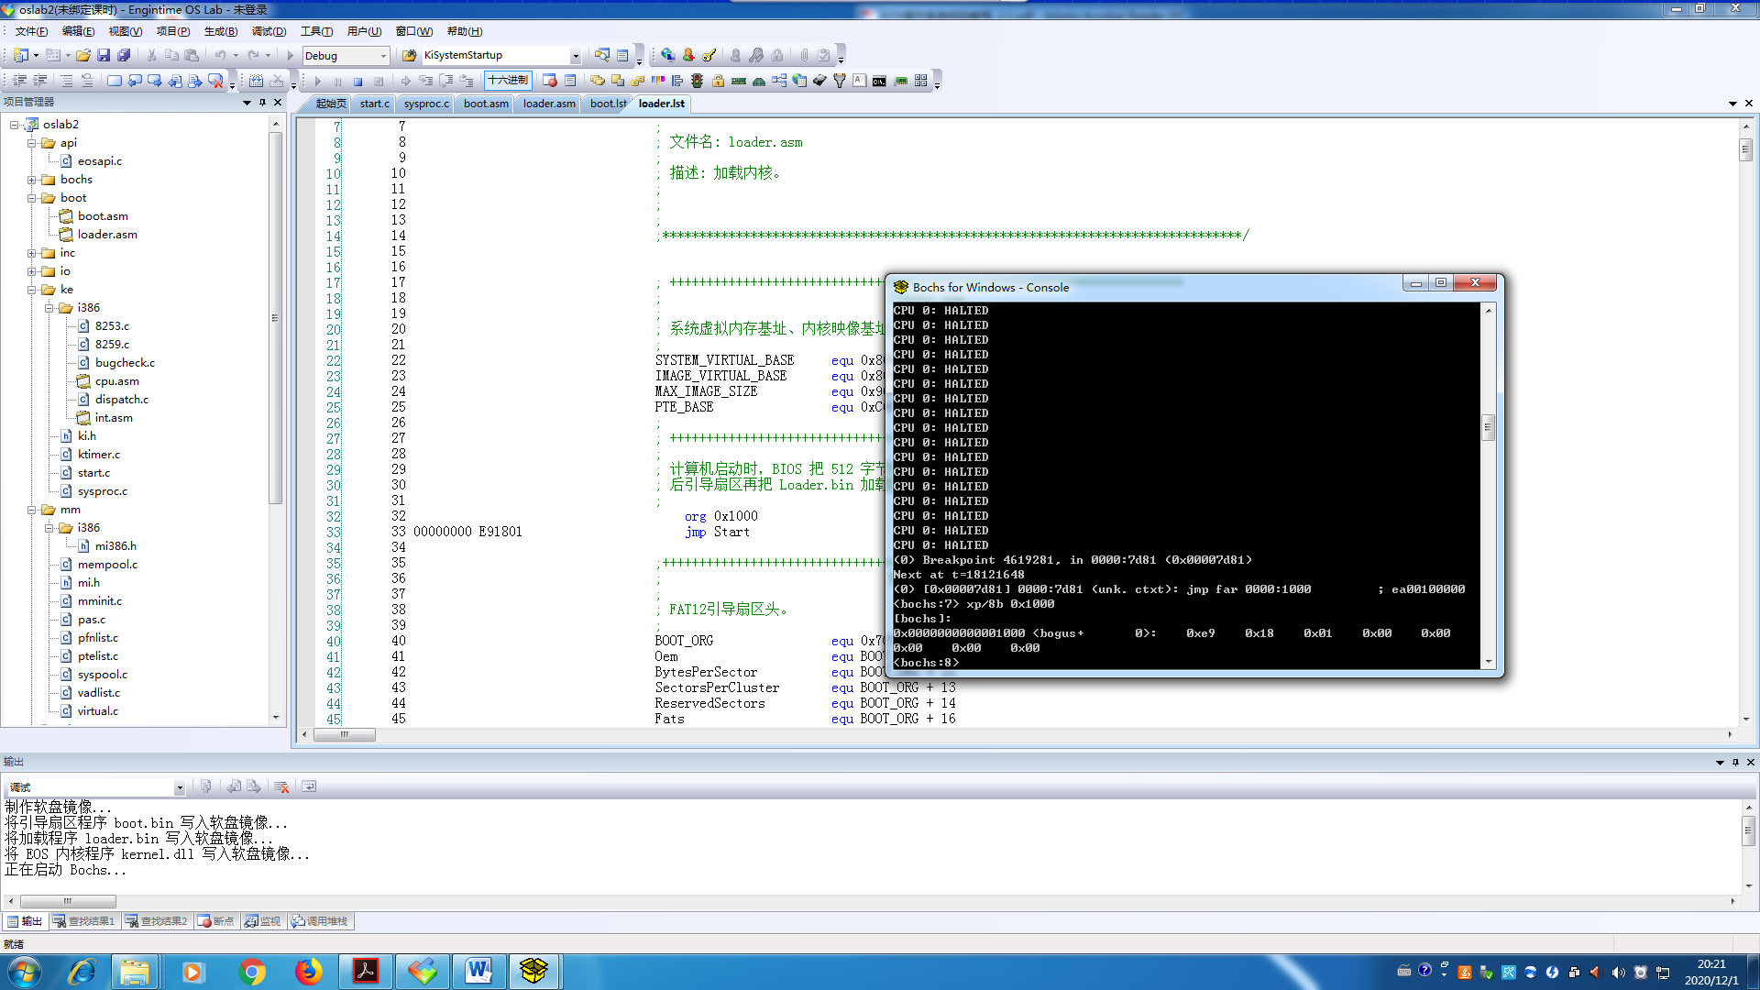

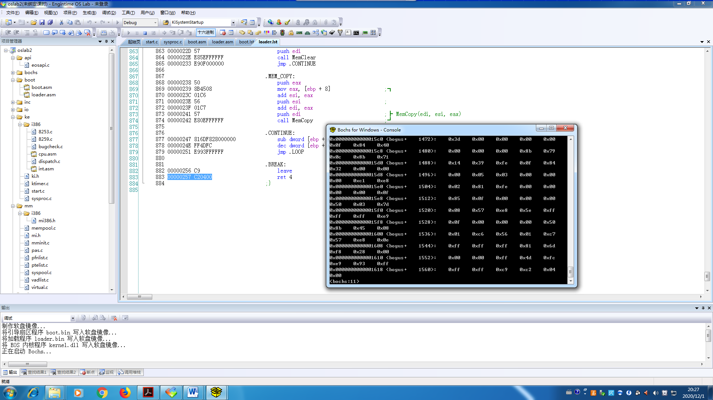



（4）调试加载程序

1. Loader 程序的主要任务是将操作系统内核文件（kernel.dll 文件）加载到内存中，然后让 CPU 进入保护模式并且启用分页机制，最后进入操作系统内核开始执行（调用 kernel.dll 的入口点函数）。

2. 使用添加物理地址断点的调试命令 pb 0x1513 添加一个断点。输入调试命令 c 继续执行，在刚刚添加的断点处中断。在 Console 窗口中显示要执行的下一条指令（注意，此时指令中访问的地址均为逻辑地址）：

(0) [0x00001513] 0008:0000000080001513 (unk. ctxt): call dword ptr ds:0x80001117; ff1517110080

由于这里使用了函数指针的概念，所以，根据反汇编指令可以确定内核入口点函数的地址就保存在逻辑地址 ds:0x8000117 处的四个字节中。

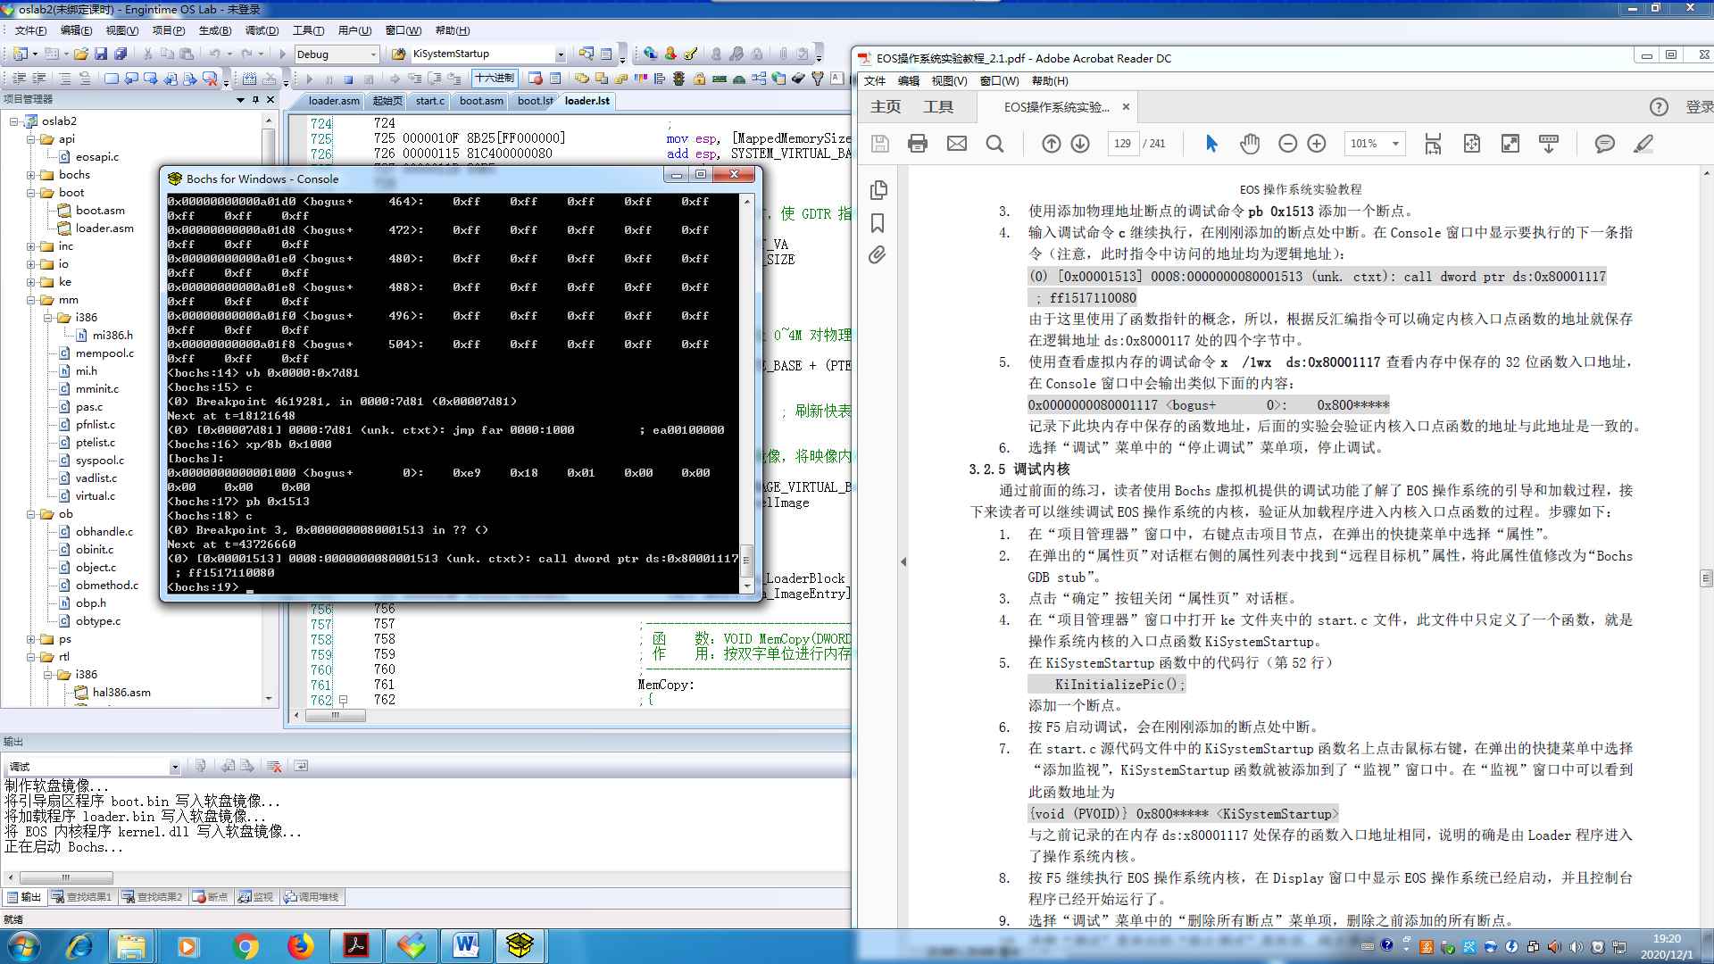

3. 使用查看虚拟内存的调试命令 x /1wx ds:0x80001117 查看内存中保存的 32 位函数入口地址，在 Console 窗口中会输出类似下面的内容：

0x0000000080001117 <bogus+ 0>: 0x800*****

内核入口点函数的地址与此地址是一致的。

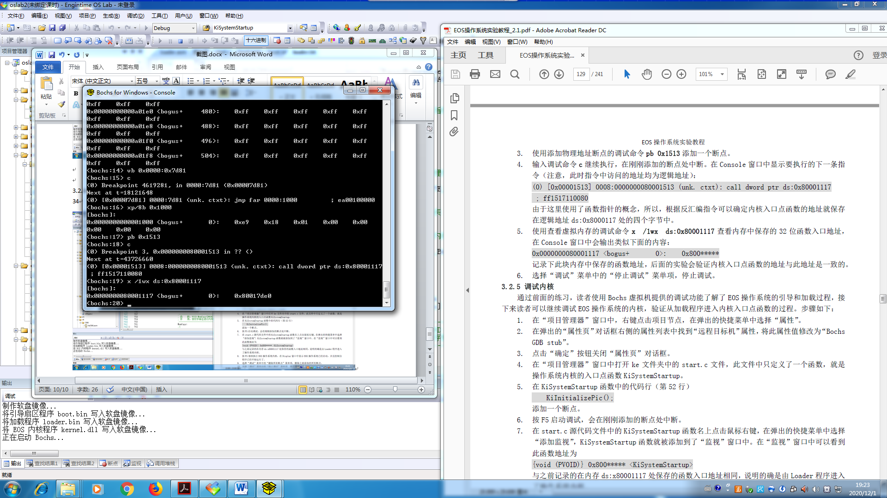

（5）调试内核

1. 调试 EOS 操作系统的内核，验证从加载程序进入内核入口点函数的过程

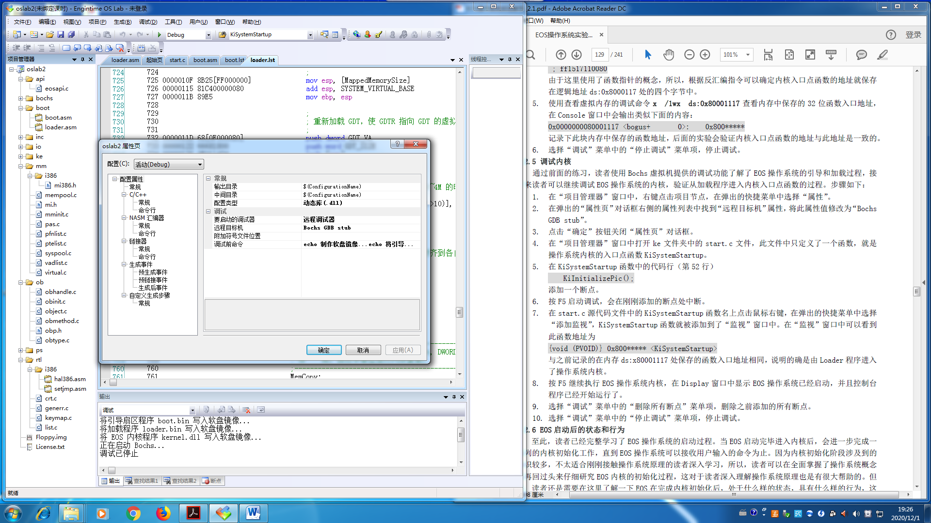

2. 在 KiSystemStartup 函数中的代码行（第 52 行）KiInitializePic();添加一个断点。按 F5 启动调试，会在刚刚添加的断点处中断。

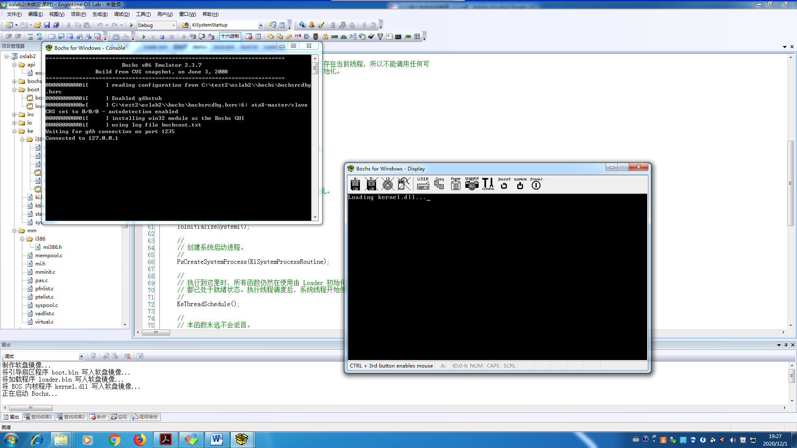

3. 在 start.c 源代码文件中的 KiSystemStartup 函数名上点击鼠标右键，在弹出的快捷菜单中选择“添加监视”，KiSystemStartup 函数就被添加到了“监视”窗口中。在“监视”窗口中可以看到此函数地址为{void (PVOID)} 0x800***** <KiSystemStartup>与之前记录的在内存 ds:x80001117 处保存的函数入口地址相同，说明的确是由 Loader 程序进入了操作系统内核。

4. 按 F5 继续执行 EOS 操作系统内核，在 Display 窗口中显示 EOS 操作系统已经启动，并且控制台程序已经开始运行了。

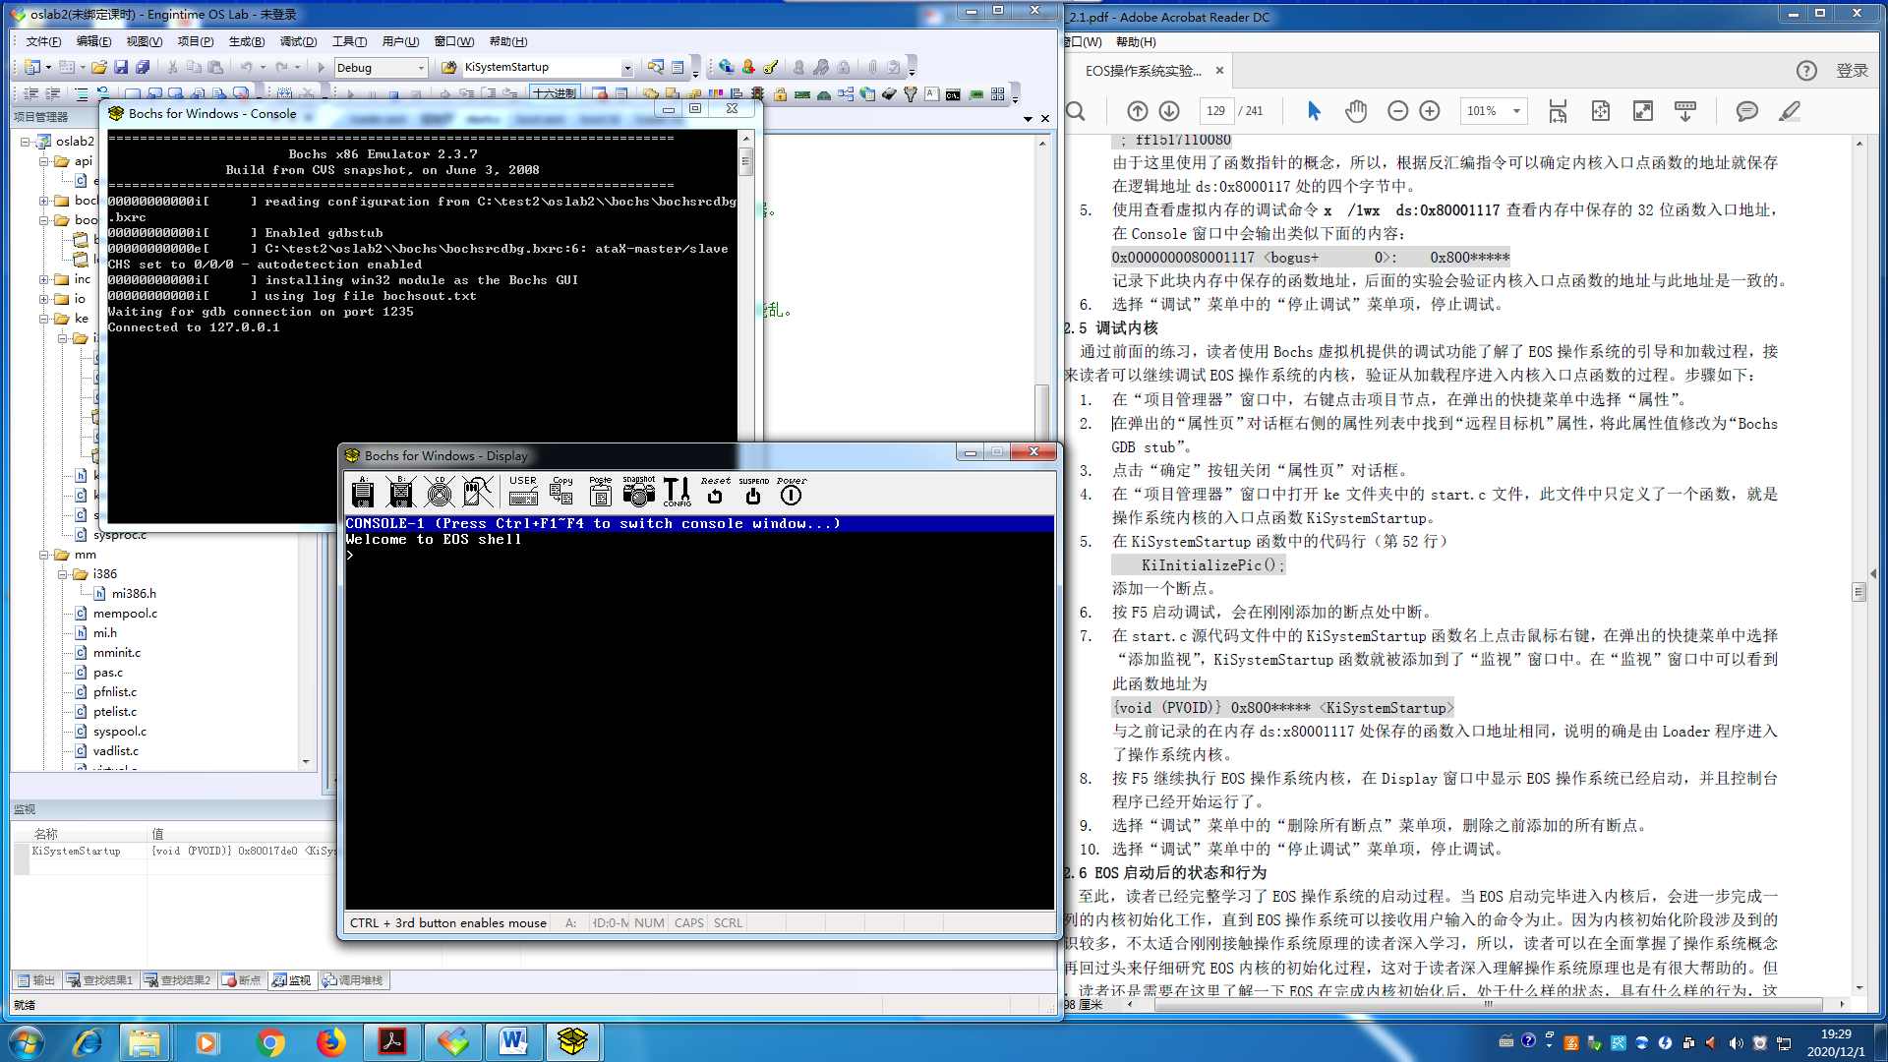

（6）EOS 启动后的状态和行为

1. 在 ke/sysproc.c 文件的第 372 行，也就是“ver”命令函数中添加一个断点。按 F5 启动调试。待 EOS 启动完成后，在控制台中输入命令“ver”后按回车，会在刚刚添加的断点处中断。

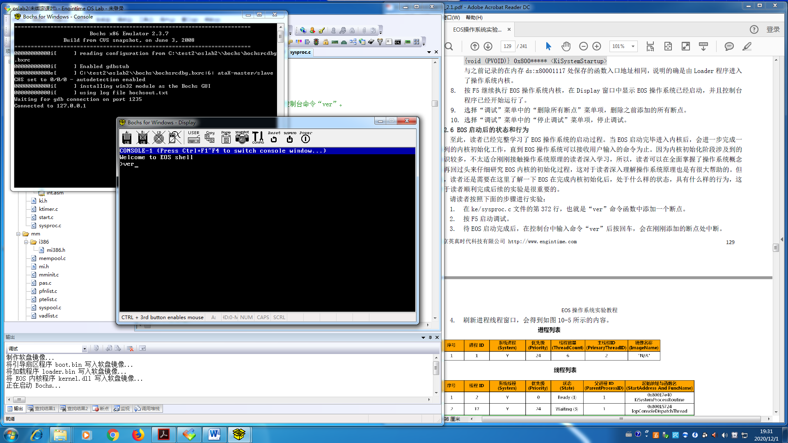

2. 查看当一个 EOS 应用程序正在运行时的进程和线程信息

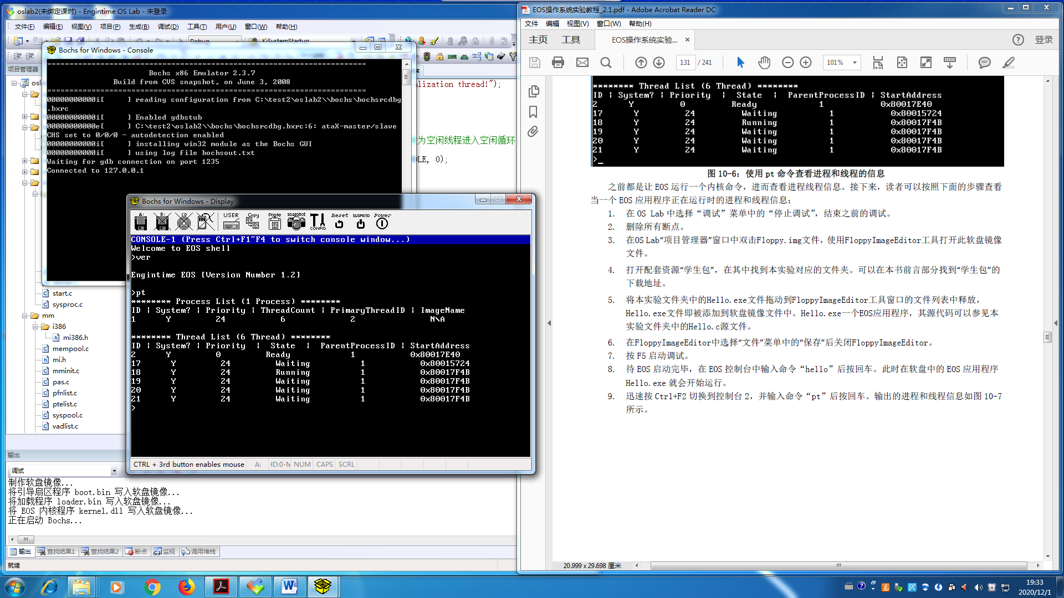

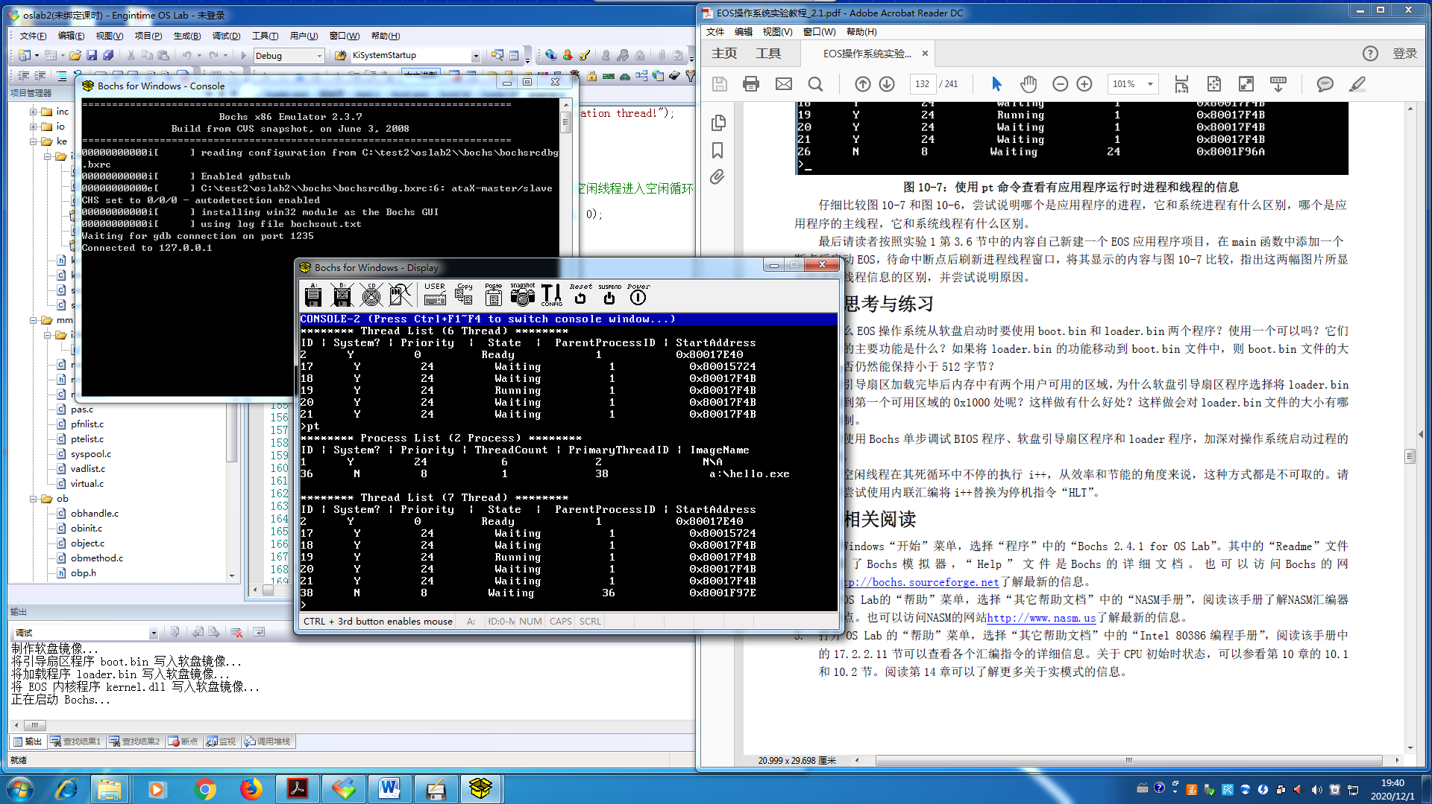

* 1. **实验的思考与问题分析**

1. 为什么 EOS 操作系统从软盘启动时要使用 boot.bin 和 loader.bin 两个程序？使用一个可以吗？它们各自的主要功能是什么？如果将 loader.bin 的功能移动到 boot.bin 文件中，则 boot.bin 文件的大小是否仍然能保持小于 512 字节？

答：

在IDE环境启动执行EOS操作系统时，会将boot.bin、loader.bin和kernel.dll三个二进制bai文件写入软盘镜像文件中，然后让虚拟机来执行软盘中的EOS操作系统。

仅使用其中一个是不能运行的。

Boot程序的功能是：在Boot程序执行的过程中，CPU始终处于实模式状态。Boot程序利用BIOS提供的int 0x13中断服务程序读取软盘FAT12文件系统的根目录，在根目录中搜寻loader.bin文件。如果Boot程序找到了loader.bin文件，会继续利用int 0x13功能将整个loader.bin文件读入从地址0x1000起始的物理内存，最后跳转到0x1000处开始执行 Loader程序，Boot程序的使命到此结束。

Loader程序的功能是：Loader程序的任务和Boot程序很相似，同样是将其它的程序加载到物理内存中，这次加载的是EOS内核。接下来Loader程序从软盘的根目录中将内核文件kernel.dll载入物理内存0x10000处。然后Loader程序会启动分页机制，将物理内存最开始的约1/8（最小4M）映射到虚拟地址0x80000000处，这样kernel.dll就位于虚拟内存0x80010000处了，这正好是kernel.dll的运行基址。在Loader程序对内核文件进行节对齐操作后，Loader程序就可以跳转到kernel.dll的入口点继续执行，从而将控制权交给内核，Loader程序的使命到此结束。

如果将loader.bin的功能移动到boot.bin文件中，则boot.bin文件的大小仍然能保持小于512字节。 Boot程序的大小被限制在一个软盘扇区（512字节）之内，所以必须非常短小，除了加载并执行Loader程序之外不做任何其它事情。

1. 软盘引导扇区加载完毕后内存中有两个用户可用的区域，为什么软盘引导扇区程序选择将 loader.bin加载到第一个可用区域的 0x1000 处呢？这样做有什么好处？这样做会对 loader.bin 文件的大小有哪些限制。

答：

首先bai用户只有两个可用区域，加载位置只有这两个地方。第一个可用区域为低地址区，空间比较小，适合容纳小文件，所以我们将占用空间比较小的loader。Bin加载到这里。

优点：便于检索查找，因为查找是先从低地址开始的; 节约资源。

限制：因为低地址区空间小所以loader。Bin文件的限制就是文件大小不能大于1c00k。